**Aufgabe 1: Modellieren Sie den Realitätsausschnitt mittels E/R-Diagramm:**Der Universitätscampus setzt sich aus mehreren Gebäuden zusammen. Jedes Gebäude hat einen Namen, eine Anschrift (bestehend aus Strasse, PLZ und Ort) und eine Grundfläche. Ein Gebäude hat mehrere Räume, wobei jeder Raum eine Raumnummer (nur eindeutig innerhalb eines Gebäudes), einen Namen und eine Raumausstattung aufweist.

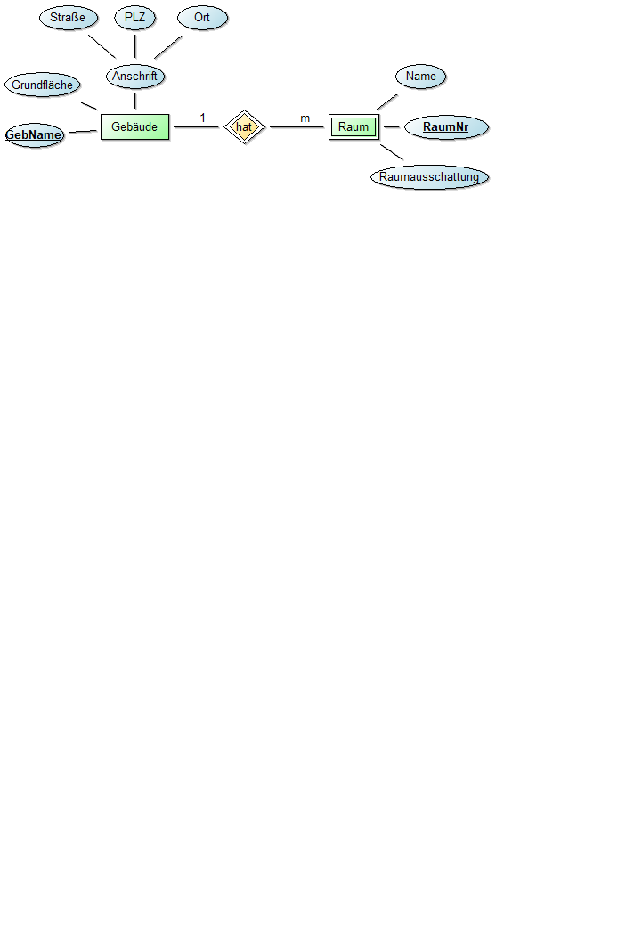

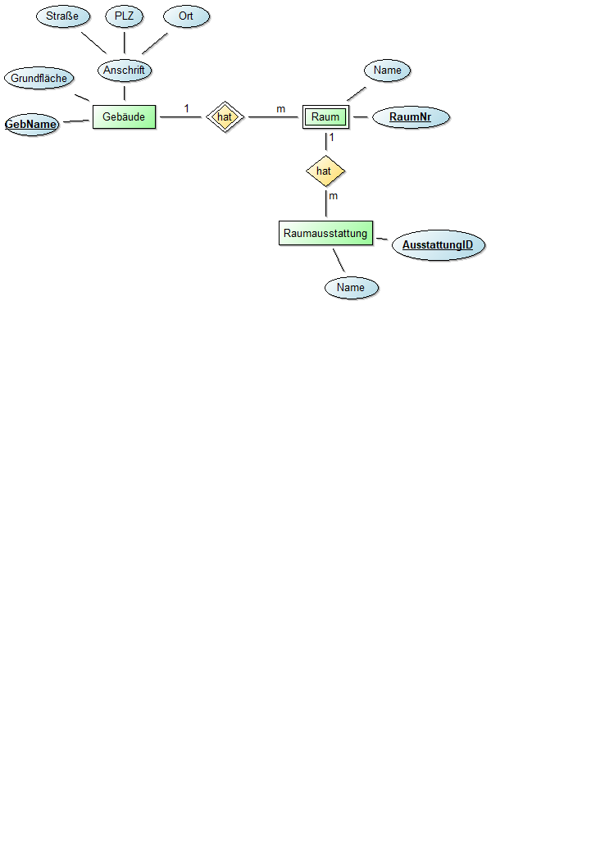

**Aufgabe 2: Modellieren Sie den Realitätsausschnitt mittels E/R-Diagramm:**Die Universität beschäftigt viele MitarbeiterInnen. Diese haben eine eindeutige Personalnummer, einen Vornamen, einen Nachnamen und ein Geburtsdatum und sind in verschiedenen Positionen angestellt, etwa als ProfessorIn oder TutorIn. ProfessorInnen haben eine eindeutige Steuernummer und ein Gehalt.TutorInnen haben ein Geschlecht und eine E-Mail Adresse.

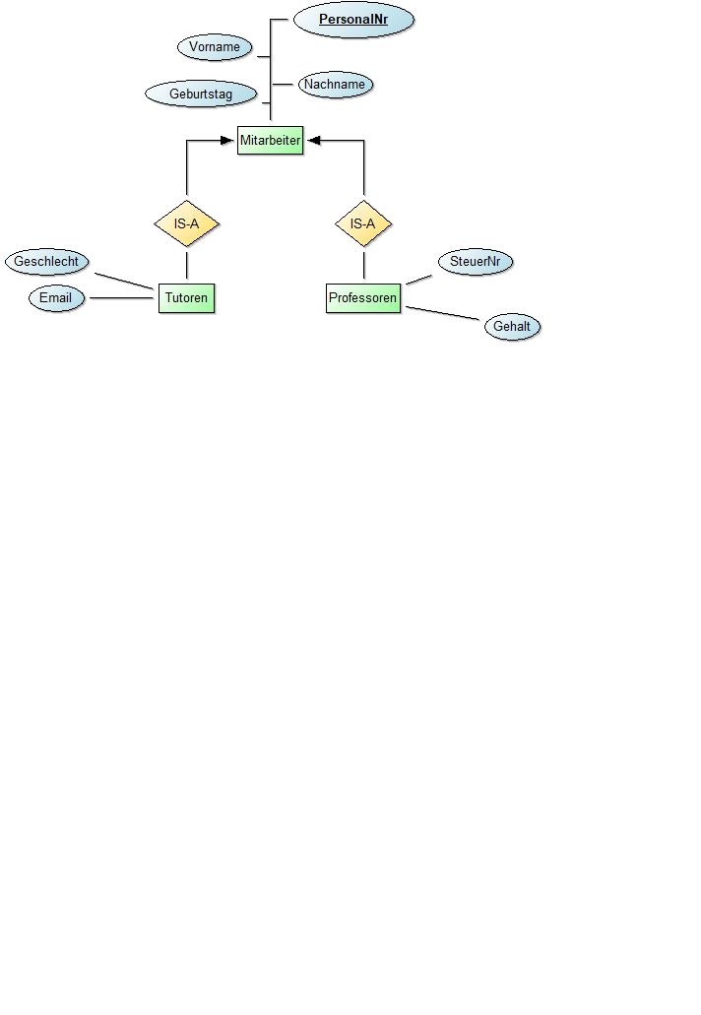

**Aufgabe 3: Modellieren Sie den Realitätsausschnitt mittels E/R-Diagramm:**Lehrveranstaltungen haben eine eindeutige Lehrveranstaltungsnummer, eine Stunden- und ECTS-Anzahl. Lehrveranstaltungen können an beliebigen Tagen (eines Semesters) in unterschiedlichen Räumen stattfinden und haben eine Beginn- und eine Endzeit. Räume haben eine eindeutige Raumnummer und weisen ein Fassungsvermögen (Sitzplätze) auf.

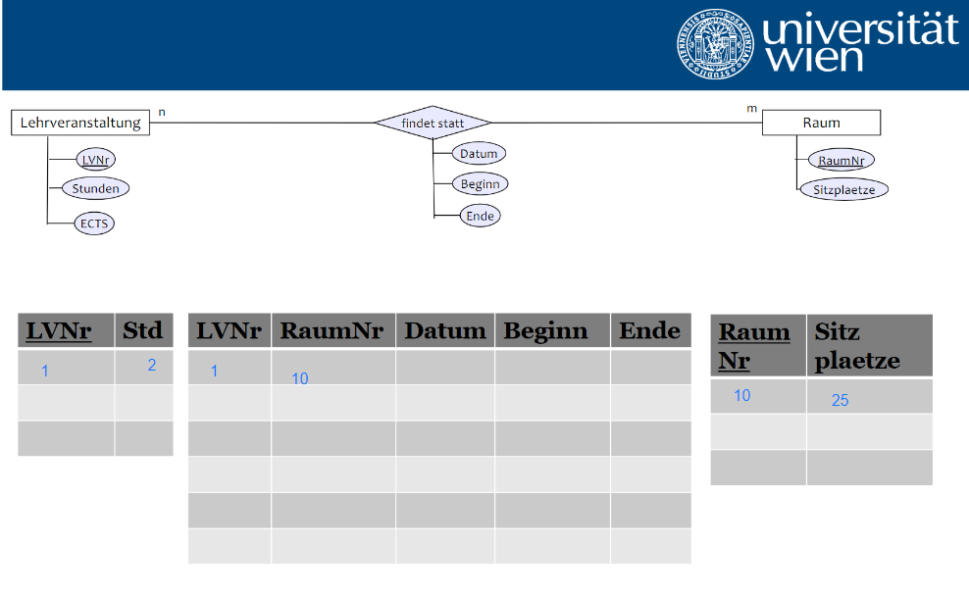

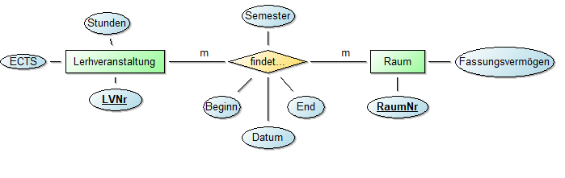

**Aufgabe 4: Modellieren Sie den Realitätsausschnitt mittels E/R-Diagramm:**Die Bücher der Universitätsbibliothek weisen mehrere Autoren, einen Titel, ein Erscheinungsjahr, einen Verlag und eine eindeutige Inventarnummer auf. Studierende können sich mehrere Bücher auf einmal ausleihen. Ein Buch wird zu einem Zeitpunkt aber von maximal einem Studierenden ausgeliehen, wobei Beginn- und Enddatum der Ausleihe festgehalten wird. Studierende weisen neben einem Namen auch eine Matrikelnummer und eine Sozialversicherungsnummer auf.

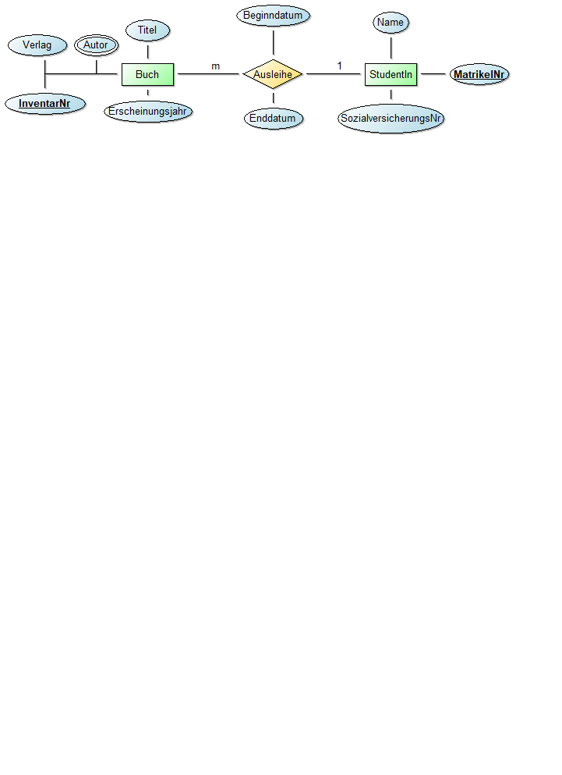

**Aufgabe 5: Modellieren Sie den Realitätsausschnitt mittels E/R-Diagramm:**Studierende haben einen Namen und eine Matrikelnummer. Sie sind mit anderen Studierenden befreundet und können zu Prüfungen antreten, wobei jeder Prüfungsantritt an einem bestimmten Datum stattfindet, einer Lehrveranstaltung zugeordnet ist und von ein oder mehreren Aufsichtspersonen beaufsichtigt wird. Bei einem Prüfungsantritt können maximal 999 Studierende teilnehmen. Aufsichtspersonen haben eine Personalnummer und einen Namen, Lehrveranstaltungen eine eindeutige LVNr.

Kardinaltität zw Lv und Prüfung = 1,1 und 0,*

Kardinaltität zw Studierende und Prüfuung

Kardinaltität zw Audsichtperson und Prüfuung

Aber besser tenäre Bezeihung zw. Prüfung,LV, Aufsichtsperson

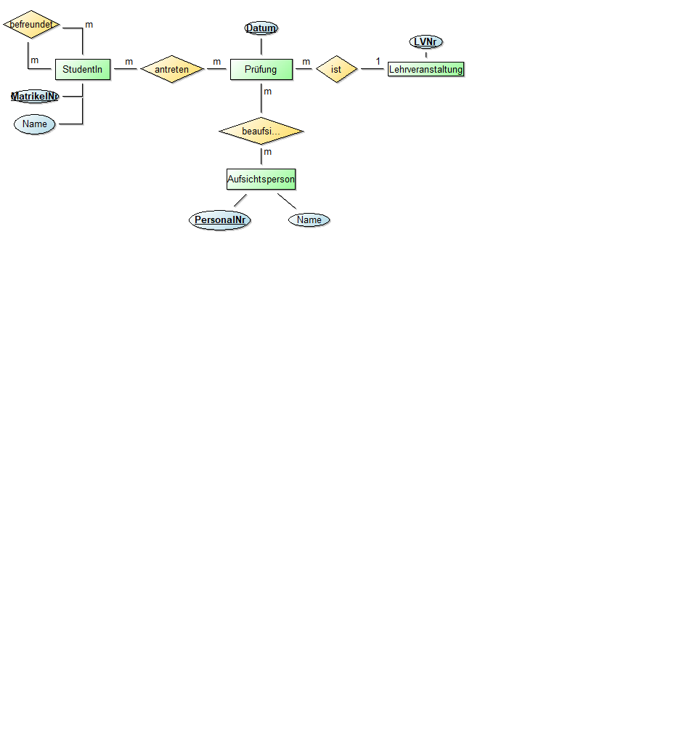

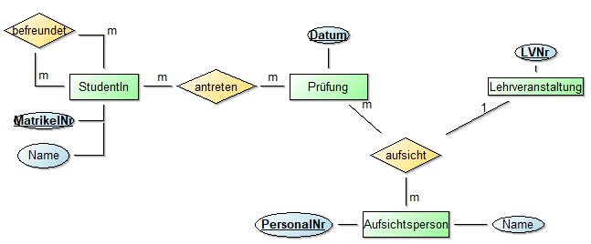

**Aufgabe 6: Modellieren Sie den Realitätsausschnitt mittels E/R-Diagramm:**ProfessorInnen geben Themen (z.B. für Bachelor- oder Masterarbeit) auf. Jedes Thema darf von genau einem Studierenden ausgearbeitet werden und wird auch nur von genau einer ProfessorIn vergeben. Ein Thema weist einen Titel, eine Aufgabenstellung und einen Aufwand (in Std.) auf. ProfessorInnen haben einen Titel, eine Dienstnummer und einen Namen. Jedes Thema verweist auf mehrere Literaturquellen (angegeben per Digital Object Identifier), wobei jede Literaturquelle bei mehreren Themen verwendet

Tenär eher nicht🡪Binär

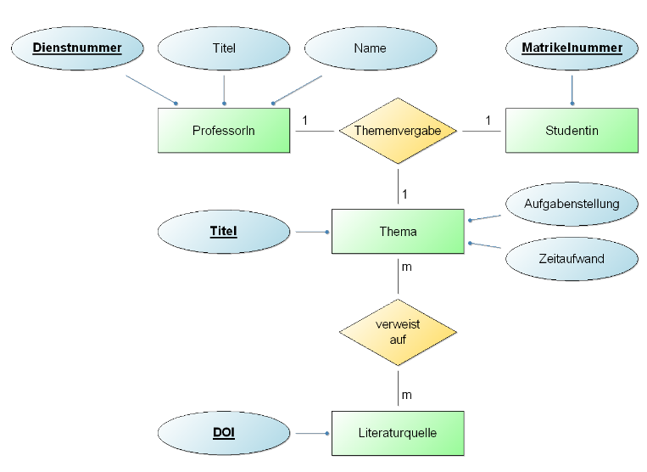

Titel mehrwertig

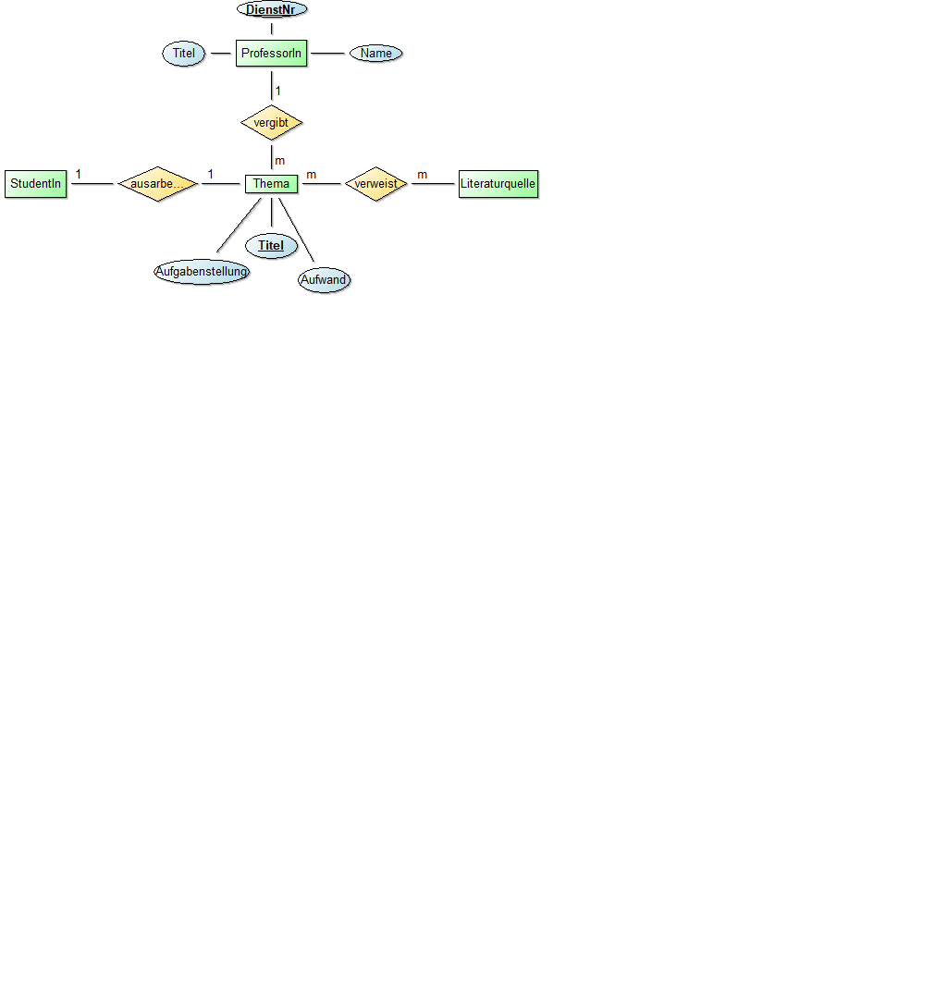

**Aufgabe 7: Modellieren Sie den Realitätsausschnitt mittels E/R-Diagramm:**ProfessorInnen weisen einen oder mehrere Titel, eine Personalnummer und ein Gehalt auf und sind genau einem Institut zugeordnet. Ein Institut hat eine Institutskennzahl (dreistellige Nummer), einen Namen und eine Postanschrift (bestehend aus Strasse, Postleitzahl, Ort und Land) und kann beliebig viele ProfessorInnen zugeordnet haben. Jedes Institut hat jedoch nur genau eine ProfessorIn als Vorstand. Jede ProfessorIn darf wiederum mehreren Instituten vorstehen.

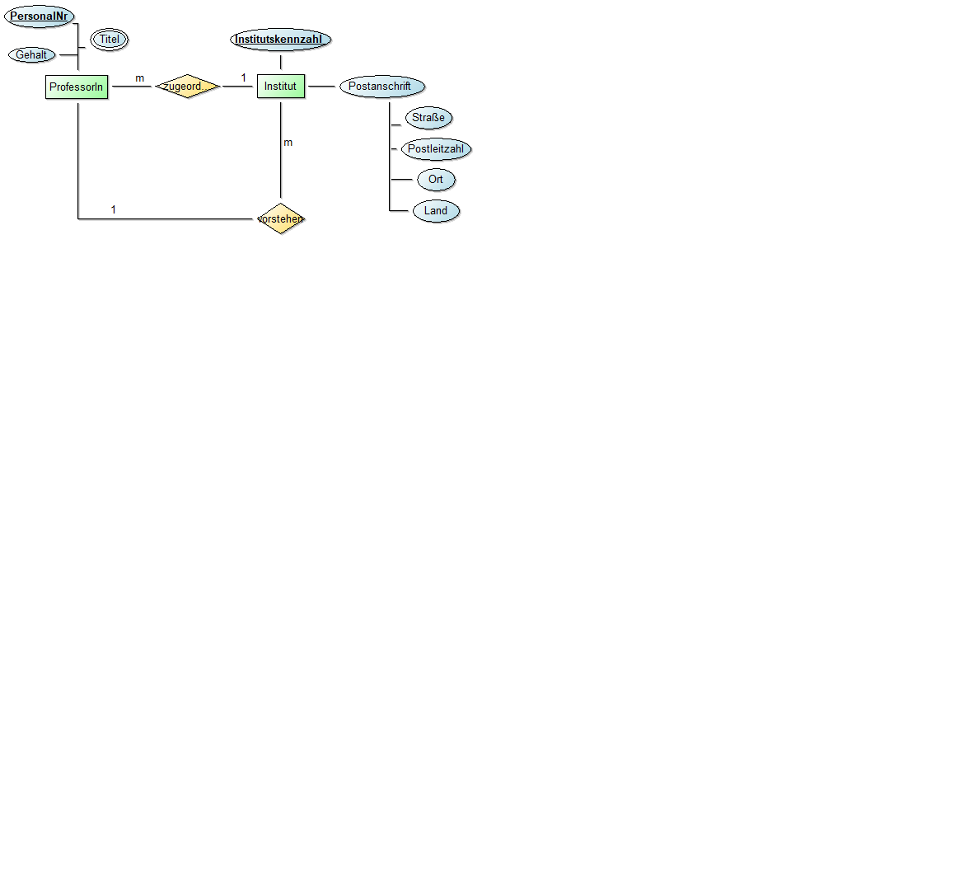

**Aufgabe 8: Modellieren Sie den Realitätsausschnitt mittels E/R-Diagramm:**Personen sind entweder StudentInnen oder LektorInnen. Personen haben einen Namen (bestehend aus einem Vor-, Mittel- und Nachnamen) eine Sozialversicherungsnummer und ein Geburtsdatum. Ausgehend vom Geburtsdatum lässt sich auch das Alter der Person angeben. StudentInnen haben eine Matrikelnummer, eine Studienrichtung und ein Zulassungsdatum.

LektorInnen haben einen oder mehrere Titel, eine Personalnummer, ein Einstellungsdatum und ein Gehalt. LektorInnen sind genau einem Institut zugeordnet. Lehrveranstaltungen sind genau einem Institut zugeordnet. Ein Institut hat eine Kennzahl, einen Namen und eine Postanschrift (bestehend aus Strasse, Postleitzahl, Ort und Land). Eine Lehrveranstaltung hat einen Namen, eine Nummer und eine Stundenzahl. Jede Lehrveranstaltung wird von einer oder mehreren LektorInnen geleitet. Jede LektorIn kann keine, eine oder mehrere Lehrveranstaltungen leiten. Jedes Institut hat eine der zugeordneten LektorInnen als Vorstand. Jede StudentIn kann beliebig viele Lehrveranstaltungen in einem Semester belegen, jede Lehrveranstaltung wird von zumindest drei oder mehr StudentInnen pro Semester belegt. Ein Institut untergliedert sich in Abteilungen, welche eine Abteilungsnummer (von 1 aufsteigend pro Institut) aufweisen. Eine Abteilung kann nur existieren, wenn sie einem Institut eindeutig zugeordnet ist.

